Desarrollo Móvil

Ciclo IV

Sprint I

Presentado a: Mintic

Presentado por: Grupo 03

Grupo #22 Fecha: 28/11/2021

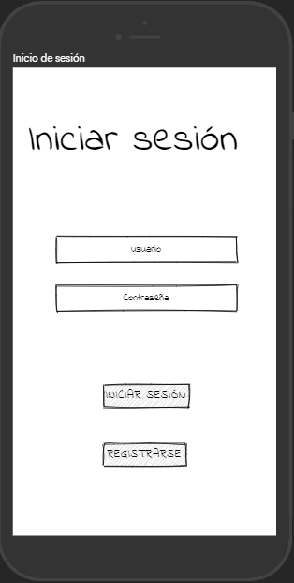

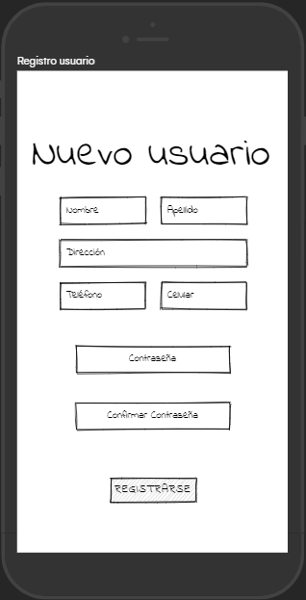

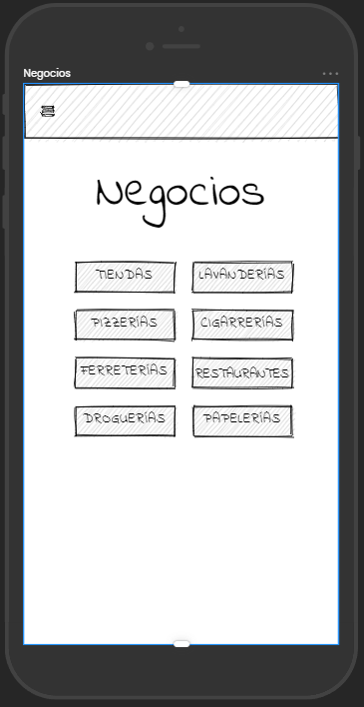

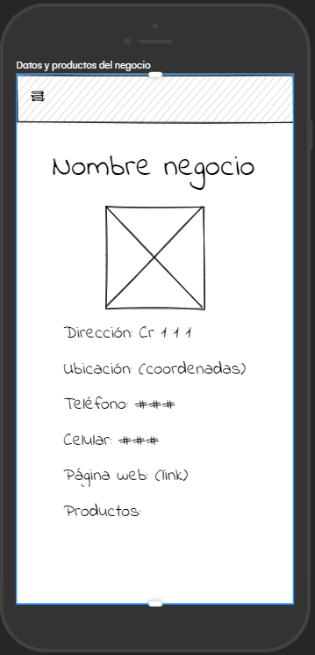

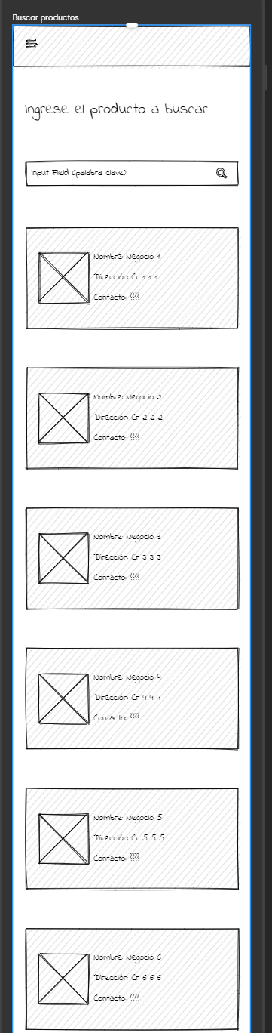

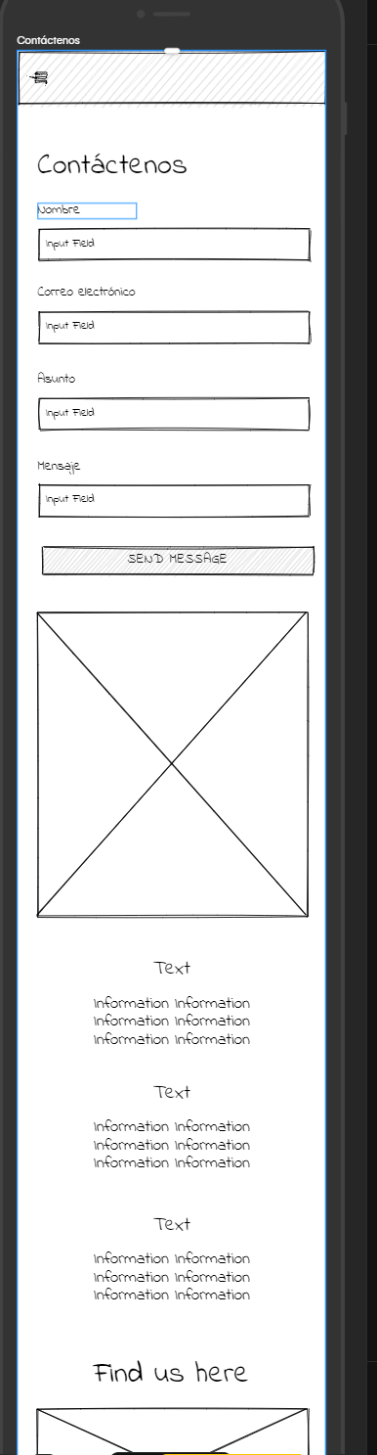

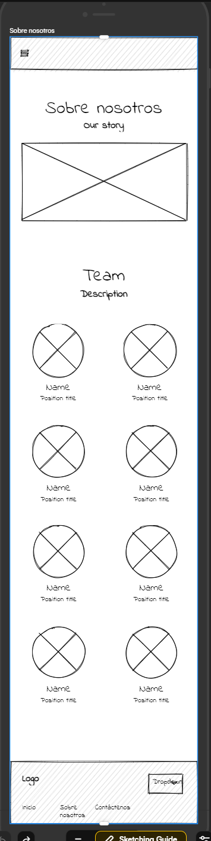

**HU101-> Registro de usuario**

**Como:** Usuario de la aplicación de **TienditApp**

**Quiero:** registrarme en la aplicación ingresando mis datos básicos tales como: nombre, apellido, dirección, teléfono, celular, y contraseña.

**Para:** Acceder a la aplicación deforma segura.

**PRUEBAS**

**PR101 ->** Cuando el usuario deja un campo vacío para hacer el registro, recibe un mensaje de recordatorio para diligenciar todos los campos.

**PR102 ->** Cuando el nombre de usuario ya existe, se muestra una alerta que indica la existencia del nombre de usuario en la base de datos.

**PR103 ->** Cuando la contraseña y la confirmación de la contraseña no coinciden, se muestra una alerta que india la no coincidencia de las contraseñas.

**PR104 ->** Cuando todos los campos con completados correctamente, se muestra una alerta que indica el registro exitoso del nuevo usuario.

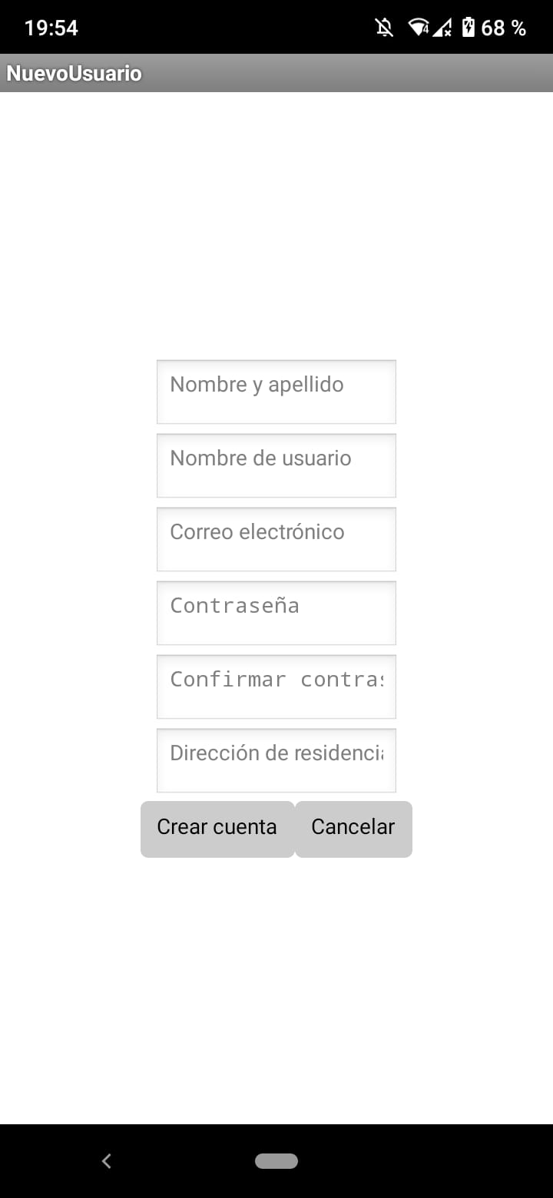

**HU201-> Inicio de Sesión**

**Como:** Usuario de la aplicación de **TienditApp**

**Quiero:** acceder a la aplicación

**Para:** realizar compras o consultas de productos y servicios.

**PRUEBAS**

**PR201 ->** Cuando el usuario deja un campo vacío para iniciar sesión, recibe un mensaje de recordatorio para diligenciar todos los campos.

**PR202 ->** Cuando el usuario no existe, se ingresa el usuario o la contraseña incorrectas, se recibe un mensaje de usuario o contraseña incorrectas.

**PR203 ->** Cuando el usuario y la contraseña son correctas, se muestra un mensaje de bienvenida seguido de la pantalla del menú principal.

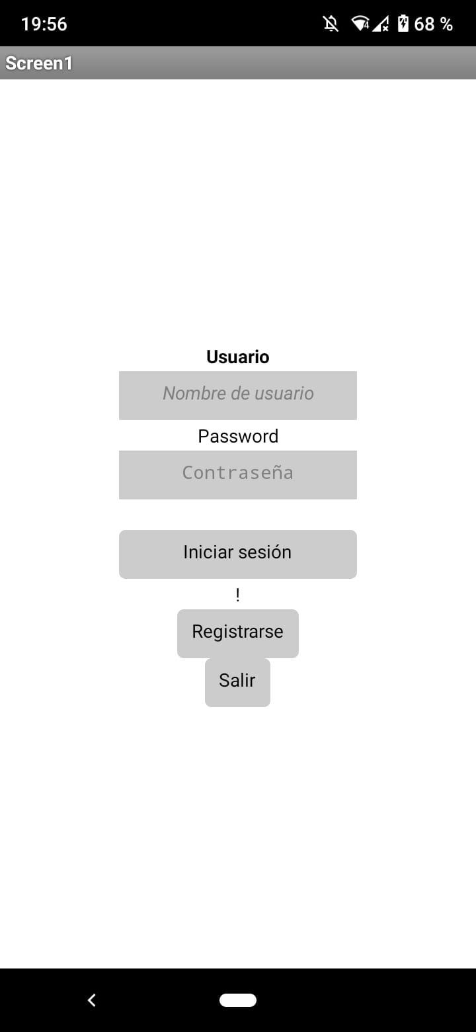

**HU301-> Listado de negocios**

**Como:** Usuario de la aplicación de **TienditApp** Administrador de la aplicación de **TienditApp**

**Quiero:** acceder a la lista de negocios e información detallada de cada uno (como usuario)  
 registrar un nuevo negocio en la base de datos (como administrador)

**Para:** realizar compras o consultas de productos y servicios (como usuario)  
 incluir nuevos negocios a la aplicación (como administrador)

**PRUEBAS**

**PR301 ->** Cuando el usuario ingresa a al módulo de los negocios, se le muestra una lista de los nombres de los negocios que se encuentran registrados en la base de datos de la aplicación.

**PR302 ->** Cuando se ingresa como administrador a la aplicación, se muestra adicional a la lista de negocios, una opción única para registrar un nuevo negocio en caso de ser necesario.

**PR303 ->** Cuando el usuario y la contraseña son correctas, se muestra un mensaje de bienvenida seguido de la pantalla del menú principal.

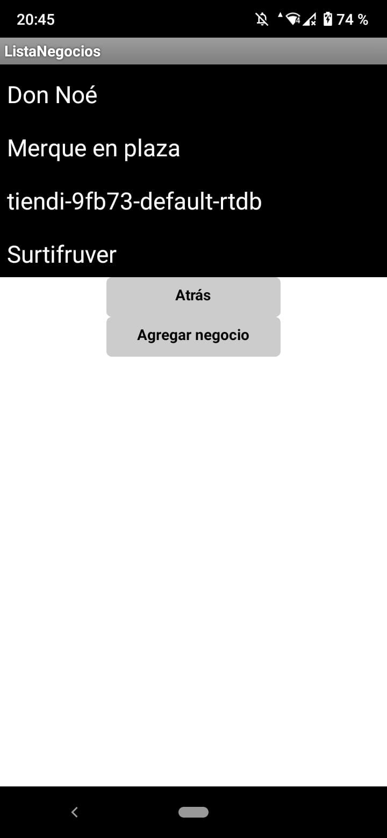

**HU401-> Información del negocio**

**Como:** Usuario de la aplicación de **TienditApp**

**Quiero:** acceder a la información de cada negocio.

**Para:** conocer su información detallada como ubicación, formas de contacto, productos que ofrece.

**PRUEBAS**

**PR401 ->** Cuando el usuario selecciona un negocio de la lista de negocios, cargará una nueva pantalla que le muestra información detallada del negocio previamente seleccionado.

**PR402 ->** Cuando carga la pantalla de información del negocio, se muestra el nombre del mismo, su dirección, geolocalización, teléfono, celular, página web y productos ofrecidos por éste.

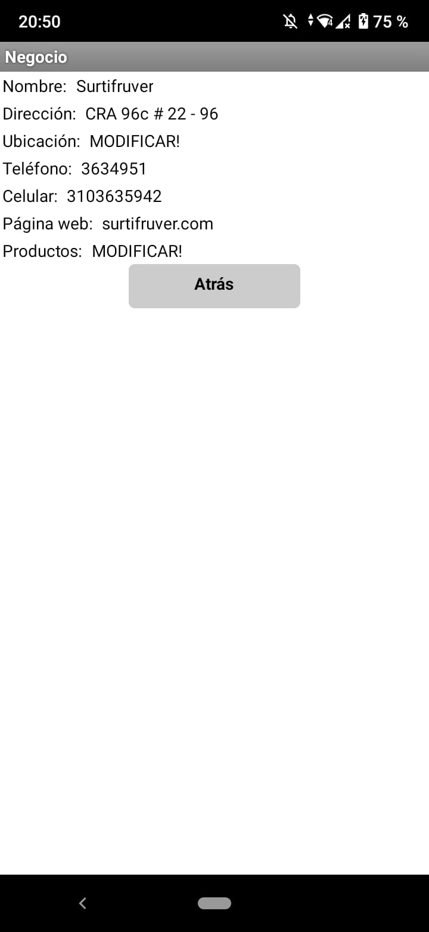

**HU501-> Registro de negocio**

**Como:** Administrador de la aplicación de **TienditApp**

**Quiero:** registrar un nuevo negocio a la base de datos.

**Para:** agrandar la oferta de negocios que ofrecen sus productos o servicios a los usuarios de la aplicación.

**PRUEBAS**

**PR501 ->** Cuando el administrador deja un campo vacío para hacer el registro, recibe un mensaje de recordatorio para diligenciar todos los campos.

**PR502 ->** Cuando el nombre del negocio ya existe, se muestra una alerta que indica la existencia del nombre de negocio en la base de datos.

**PR503 ->** Cuando todos los campos con completados correctamente, se muestra una alerta que indica el registro exitoso del nuevo usuario.

